Antes

Lo que yo entiendo por procesador de propósito general es un procesador que se encargue de generalidades en la computadora, es decir, que pueda atender en su mayoría las tareas que se le asignen o soliciten, que sea capaz de llevar a cabo procesos si bien no al mismo tiempo por lo menos en el tiempo más corto posible para que sea perceptible como al mismo tiempo.

Lean

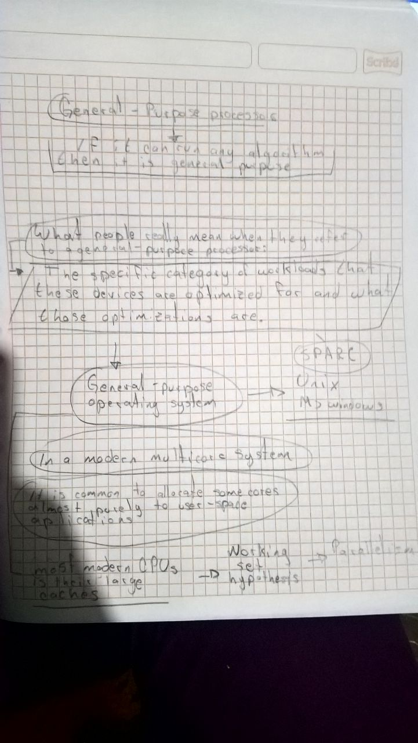

Después

Pues me parece que el tema es bastante interesante y por lo que pude entender no está exagerado porque ahí hablan de test de velocidad (si es que lo entendí bien y lo estoy traduciendo bien) y según me pareció el procesador de propósito general va más allá del hardware sino también tiene que ver con el software y más aún tiene que ver como configuramos esto física y virtualmente lo cual aunque no me parece exagerado creo que en donde más lo aprovechan es en el computo robusto, usuarios más normalitos igual no necesitan tantas cosas.

Fuente: https://queue.acm.org/detail.cfm?id=2687011